22. týden  29. 1. – 1. 2. 2024 | Co mám zvládnout tento týden? | Jak se mi  dařilo?
ČESKÝ JAZYK  ČTENÍ A PSANÍ | Hodnotím 2. čtvrtletí. Označím na vysvědčení (slovním hodnocení) ocenění a doporučení pro další pololetí.
 | Doplním a píši správně y, ý/i, í do slov.
 | Recituji s hlasitým přednesem zpaměti básničku.
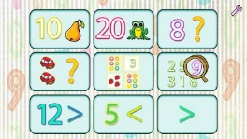  MATEMATIKA | Počítám do 50 (porovnám čísla, sečtu je a odečtu).
 | Přečtu znaménko krát. Řeším příklady na násobení.
 | Popíšu krychli. Pokusím se krychli obléknout.
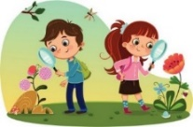  PRVOUKA | .Vysvětlím pojem charitativní pomoc, uvedu příklady.
 | Rozliším minulost, přítomnost a budoucnost.
ANGLICKÝ JAZYK | Reaguji slovně i svými aktivitami na anglické pokyny.
 | Spojím obrázek se slovem.
MÁ VÝZVA
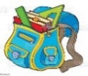  DOMÁCÍ PŘÍPRAVA | Každý den napíšu perem pečlivě, čitelně a správně dvě věty do Deníku.  Do pondělí 5. 2. mohu donést hotové dobrovolné úkoly z ČJ a M.  Nachystám si plavky na poslední hodinu plavání ve čtvrtek 1. 2.
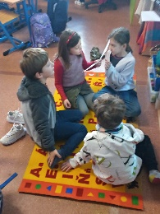
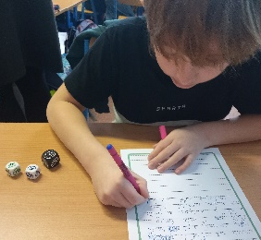
Milí rodiče a Objevitelé, v úterý 30. 1. se díky multikulturnímu programu Bedýnky příběhů seznámíme s kulturou a jazykem Ukrajiny. Kdo nestihl zaplatit, nejpozději v úterý donese 90,- Kč.
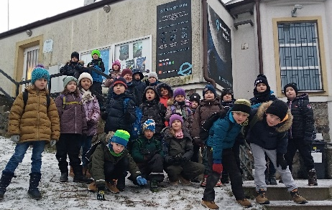
Ve středu 31. 1. si rozdáme pololetní vysvědčení, děti si donesou pevnější desky. Vysvědčení dětem zůstává, společně si ho doma přečtěte a popovídejte si o hodnocení. Ve čtvrtek nás čeká poslední hodina plavání, odcházíme během velké přestávky a vracíme se zpět
do školy. V pátek 2. 2. na Hromnice si děti užijí pololetní prázdniny.
Co nás čeká:
* úterý 6. 2. proběhne třídní kolo poetického programu – společné recitování vybraných textů
* čtvrtek 8. 2. Národní galerie – interaktivní program se skicákem v galerii – 100,- Kč
* pátek 9. 2. program s Kristýnou podporující zlepšení klimatu ve třídě – sociometrie
Aby mohl program proběhnout, potřebujeme do pondělí 5. 2. vyplnit a podepsat souhlas. Děkujeme.
Hromnice bez hromů a s radostí do února přeje Lucka a Alice.
Podpis dospěláka: Podpis Objevitele:

